Xxxxx xxxxxxxxxxx xxxxxxxx xxxxxxxxxxxxxxxxxx xxxxxxxxxxx xxxxxxxxxxx: xxxxxxx xxxxxxx xxxxxxx xxxxxxxx
Título e subtítulo: arial 16, negrito, caixa alta, centralizado.
Autores: arial 10, itálico, , seguidos de números arábicos, sobrescritos, em ordem crescente .

da Silva, J.¹
Martins, V. F. ²
Algarimos arábicos, arial 10, itálico, sobrescritos.
Texto em arial 10, itálico.
Hernandez. Jr, P. C.³

- Titulação, nome completo, afiliação do autor (instituição) e e-mail.
- Titulação, nome completo, afiliação do autor (instituição) e e-mail.
- Titulação, nome completo, afiliação do autor (instituição) e e-mail.

(Todas as informações contidas neste artigo são de responsabilidade dos autores)

Resumo
Texto com no máximo 250 palavras, sem uso de parágrafos. Deve conter o objetivo do trabalho, metodologia, resultados e conclusões. Pode ser: informativo: descreve totalmente o conteúdo do trabalho; indicativo: indica ao leitor os pontos principais (usado para artigos de revisão); indicativo / informativo: aspectos mais relevantes são mais extensos.

Palavras-chave: Aaaaaaaaaaa; Bbbbbb bbbbbb; Ccccccccc; Ddddddd ddddddd.
No máximo quatro (4), que devem ser os termos usados em pesquisas bibliográficas, não devendo ser as traduções literais do inglês, mas os termos usados em português.

Xxxxx xxxxxxxxxxx xxxxxxxx xxxxxxxxxxxxxxxxxx xxxxxxxxxxx xxxxxxxxxxx: xxxxxxxx xxxxxxx xxxxxxx xxxxxxxx

Abstract
Título e subtítulo em inglês: arial 12, negrito, caixa alta, centralizado.
Exatamente o texto do resumo, vertido para o inglês.

Key words: Versão para o inglês das palavras-chave.

1 INTRODUÇÃO
Arial 12, negrito, caixa alta.

A introdução deve conter a apresentação do trabalho, os objetivos e a revisão da literatura.
Usar a numeração progressiva para a divisão das partes do trabalho. Para subtítulos usar o formato 1.1, 1.2, 2.1, 2.2, 2.2.1...

2 MATERIAL E MÉTODOS

Em material e métodos deve-se descrever detalhadamente os matérias e métodos usados, permitindo que a pesquisa possa ser feita por outros pesquisadores. Apresentar a literatura referente aos métodos. Descrever os métodos estatísticos e sua literatura, quando for o caso.
As citações no texto devem estar de acordo com NBR-10520 (Informação e documentação – Citações em documentos – Apresentação). Podem ser diretas (transcrição textual de parte da obra do autor consultado) ou indiretas (texto baseado na obra do autor consultado).
Para a citação no texto, deve-se usar a norma da ABNT - NBR 10520 (Informação e documentação – Citações em documentos – Apresentação).
Exemplos: (retirados da ABNT)
- citação indireta:
A produção de lítio começa em Searles Lake, Califórnia, em 1928 ⁽¹⁾
Oliveira e Leonardos⁽²⁾ dizem que...
- citação direta, com até três linhas:
Barbour⁽³⁾ descreve: “o estudo da formologia...”. Segundo Sá:⁽⁴⁾ “[...] por meio da mesma ‘arte de conversação’ que abrange...
- citação direta, com mais de três linhas, destacar com recuo da
margem esquerda:
A teleconferência permite ao indivíduo participar de um encontro nacional ou regional sem a necessidade de deixar seu local de origem. Tipos comuns de teleconferência incluem o uso da televisão, telefone e computador. ⁽⁵⁾
Texto: Arial 12.
3 RESULTADOS E DISCUSSÃO

Na seção de resultados, apresentá-los, incluindo tabelas, quadros e figuras, inseridas no texto o mais próximo possível do texto a que se referem. Os dados não devem aparecer no texto, mas precisam ser indicados em que Tabela (sem traços verticais que as delimitem à esquerda e direita), Quadro ou Figura se encontram.
Título: arial, 10. Número em negrito.

Tabela 1. Título da tabela.

Entre Quadros, Tabelas e Figuras, aconselha-se que sejam dispostos blocos de texto, apresentando e explicando os mesmos, de forma a facilitar o entendimento do trabalho por parte do leitor.

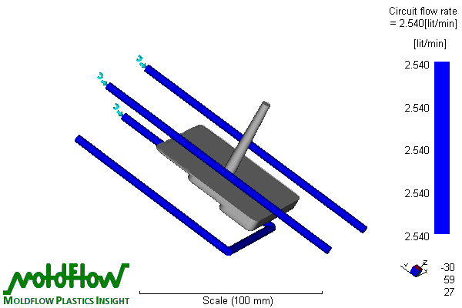
Título: arial, 10. Número em negrito.
Figura 2. Título da figura.

Quadro 1. Título do quadro.

A discussão é a parte principal do trabalho. Deve comparar os resultados obtidos pelo autor, com o resultado obtido por outros autores, estabelecendo relações, deduções paralelas.

4 CONCLUSÃO

Na conclusão não mencionar trabalhos não concluídos; podem ser mostradas novas hipóteses, quando bem justificadas; podem ser incluídas recomendações. Devem ser precisas e claras, devendo se fundamentar nos objetos do estudo.
Arial 12, negrito, sem numeração.
Agradecimentos

Indicar pessoas que colaboraram na execução da pesquisa, auxílio técnico, instituições públicas de fomento ou privadas que financiaram a mesma.

REFERÊNCIAS
Arial 12, negrito, caixa alta. Não usar a expressão REFERÊNCIAS BIBLIOGRÁFICAS.

- VERGARA, S. C. Projetos e relatórios de pesquisa científica em administração. 6. ed. São Paulo: Ed. Atlas, 2005.
- Z.Y. Liua, N.H. Loha, S.B. Tora, K.A. Khora, Y. Murakoshib, R. Maedab, T. Shimizub Micro-powder injection molding, Journal of Materials Processing Technology 127 (2002) 165-168.
- Processo de corte de jato de água com abrasivo. Disponível em: <http://ciencia.hsw.uol.com.br/questao553.htm>. Acesso em: 6/07/2011.
- R.M. German, A. Bose, Injection Molding of Metals and Ceramics, MPIF, Princeton, NJ, 1997.
- Thanassis Speliotisa, Dimitris Niarchosa, Patrick Meneroudb, G. Magnacb, Franck Claeyssenb, John Pepinc, Claude Fermond, M. Pannetierd, N. Biziered, Micromotor with screen-printed rotor magnets; Journal of Magnetism and Magnetic Materials 316 (2007) e 120 e123.
- BARBOSA, J.P. Refino de ouro. In: TRINDADE, R.B.E.; BARBOSA FILHO, O. (Ed.). Extração de ouro: princípios, tecnologia e meio ambiente. Rio de Janeiro: CETEM/MCT, 2002. cap. 6, p. 157-177.
- BRITTO, R.; PEREIRA, M. A. Manutenção autônoma: estudo de caso em empresa de porte médio do setor de bebidas. In: SEMINÁRIO DE ESTUDOS DE ADMINISTRAÇÃO - SEMEAD DA UNIVERSIDADE DE SÃO PAULO - USP, 7., 2003, São Paulo. Anais... São Paulo; 2003.
Numeradas na ordem em que são citadas no texto.
Usar a norma da ABNT – NBR 6023 (Informação e documentação – Referências – Elaboração).

